课题：8.4力的作用是相互的
班级 学号 姓名

一、课前参与
1. 一个物体对另一个物体有力的作用时，另一个物体也同时对____________有力的作用，即力的作用是________的．
2. 物体之间的一对相互作用力，分别作用在________个物体上，大小相等，方向________，作用在________直线上．
二、课中参与
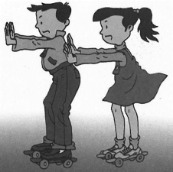
1. 人踢球时，对球施力的物体是________，同时________也受到球的作用力，这一事例说明__________________________．
第2题
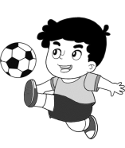
第1题

2. 如图所示，小华从背后推小明，小明前进，小华后退．使小明由静止变为运动的作用力的施力物体是______，小明前进的同时小华后退，说明 ．
3. 2018年8月26日晚，在雅加达亚运会百米飞人大战中，中国名将苏炳添以9秒92的成绩刷新赛会纪录强势夺冠．他起跑时，用力向后蹬起跑器，人就会获得向________的力，这说明___________________，使人前进的力的施力物体是________．
4. 下列事例能够说明“力的作用是相互的”道理的是 ( )
A. 抛出去的粉笔头，最终会落回地面
B. 重物压在海绵上，海绵形状发生改变
C. 游泳时手向后划水，人向前运动
D. 磁悬浮列车能以很高的速度运行
5. 俗话说“鸡蛋碰石头——自不量力”，从物理学角度看 ( )
A. 石头对鸡蛋的作用力更大 B. 先有石头对鸡蛋的作用力
C. 鸡蛋对石头没有作用力 D. 石头和鸡蛋间同时有等大的相互作用力
6. 一辆汽车停在水平路面上，汽车、路面之间的相互作用力为 ( )
A. 汽车的重力和路面对汽车的支持力
B. 路面对汽车的支持力和汽车对路面的压力
C. 汽车的重力和汽车对路面的压力
D. 以上说法均不正确
三、课后参与
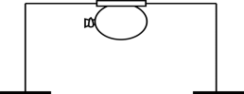
7. 用下列方法制作如图所示的“喷气火箭”：① 将气球吹大，并用夹子把口封紧；② 从
第7题
一根吸管上剪取一小段，用胶带把它固定在气球上；③ 将一根细绳穿过吸管，并水平拉直，作为“喷气火箭”运动的轨道，把封口的夹子松开，气球就会向________(左/右)运动，使气球由静止变为运动的力的施力物体是_____．此现象说明力的作用是 ．
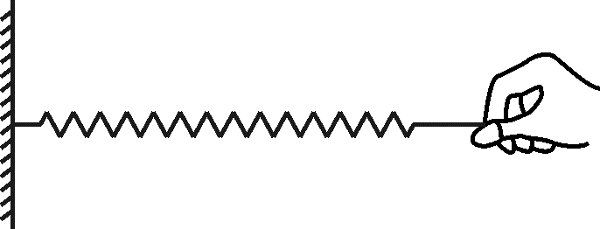
第8题

8. 如图所示，某人用12 N的力沿水平方向向右拉一根轻质弹簧，弹簧对手的拉力________(大于/等于/小于)12 N，手受到的拉力的施力物体是________．
9. “水上飞行器”是近几年流行起来的一种水上表演项目，通过操纵水柱喷射的方向，人可以实现悬停、翻滚、飞行等各种复杂的动作，其原理是在喷射水柱的同时，________(人/水/飞行器)对________(人/水/飞行器)也有力的作用，力的作用是________的．
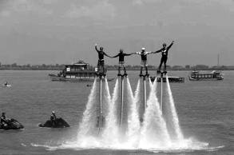
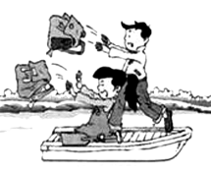
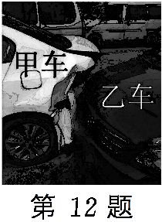
第9题
第10题
第12题

10. 如图所示，池塘河面结着厚厚的一层冰，小华和小明乘坐的小船，停在光滑的冰面上，向前扔出书包，小船居然向后运动起来．使小船运动起来的力的施力物体是________．此现象说明力的作用是________．
11. 力的作用都是相互的，下列现象中，没有利用这一原理的是 ( )
A. 向前划船时，要用桨向后划水 B. 人向前跑步时，要向后下方蹬地
C. 火箭起飞时，要向下喷气 D. 头球攻门时，要向球门方向用力顶球
12. 如图是两车发生交通事故后的现场照片，由照片可判断 ( )
A. 一定是甲车去撞乙车的 B. 碰撞瞬间乙车的速度一定与甲车相等
C. 碰撞时两车的力完全相同 D. 碰撞时两车的相互作用力方向相反
13. 下列叙述的几对力中，属于相互作用力的是 ( )
A. 人推墙的力与鞋受到的阻力 B. 墙对人的力与人受到向后的力
C. 人推墙的力与墙受到的推力 D. 人推墙的力与墙对人的力
14. (2022·连云港)小明和弟弟掰手腕,小明获胜.小明对弟弟的力记为F1,弟弟对小明的力记为F2,则 ( )
A. F1大于F2 B. F1和F2大小相等 C. F1先于F2产生 D. F2先于F1产生
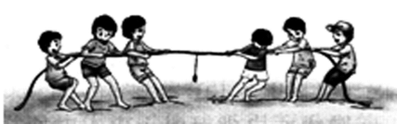
15. 如图所示，甲、乙两队正进行拔河比赛，经过激烈比拼，甲队获胜．下列说法正确的是( )
第15题
A. 甲队对乙队的拉力大于乙队对甲队的拉力
B. 甲队对乙队的拉力小于乙队对甲队的拉力
C. 甲队受到地面摩擦力小于乙队受到地面摩擦力
D. 甲队受到地面摩擦力大于乙队受到地面摩擦力
16.小金探究推动汽车向前运动的力的施力物体，他猜测可能是发动机，也有可能是地面，然后进行如下探究：
(1) 小金利用玩具车设计对比试验：如图甲，将玩具车用细绳悬吊于空中，开动电动机，玩具车不前进；如图乙，将玩具车放置在木板上，开动电动机，玩具车前进．根据实验现象判断，可知推动汽车向前运动的力的施力物体是________．
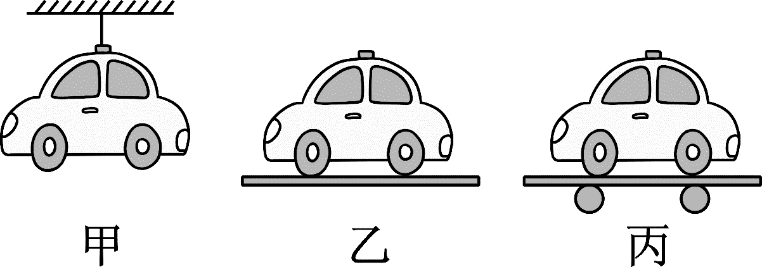
(2) 该同学继续进行实验：如图丙，开动电动机，将玩具车放在下垫易滚动的笔管(或轮子)的木板上，观察到当玩具车向前运动时，木板则向后倒退．根据实验现象得出汽车向前运动的推动力是______________________(发动机提供的牵引力/地面对驱动轮的摩擦力)，得出此结论所涉及的科学原理是________________．
第16题

答案
知识梳理
这个物体 相互
2.两 相反 同一
课堂作业
人（或脚）人（或脚） 物体间力的作用是相互的
小华 力的作用是相互的
前 物体间力的作用是相互的 起跑器
4.C 5.D 6.B
[课后作业]
右 空气 相互的
等于 弹簧
水 飞行器 相互
书包 相互的
11.D 12.D 13.D
14.B 15.D
16.(1)地面
(2)地面对驱动轮的摩擦力力的作用是相互的

